Прокурор Шегарского района Томской области провел выездной прием граждан в социальном учреждении

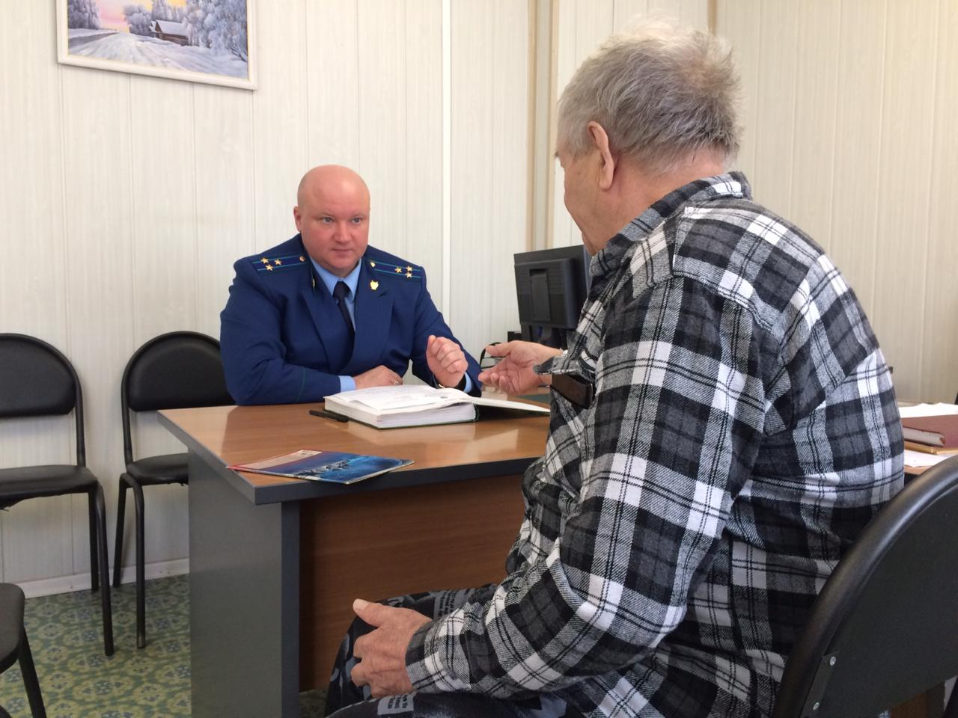
Прокурор Шегарского района Андрей Белозеров провел выездной личный прием граждан в ОГАУ «Дом-интернат для престарелых и инвалидов «Лесная дача».
Обратившихся на прием граждан интересовал порядок выплат пенсий, а также производимых из их дохода удержаний в счет оплаты услуг за проживание в учреждении. Кроме того, прокурору района пожаловались на условия проживания в ОГАУ «ДИПИ «Лесная дача».

По всем вопросам гражданам даны подробные разъяснения законодательства и приняты письменные заявления.

По всем поступившим обращениям прокуратурой района организовано проведение проверок.

